Da “TRIESTE, UN’IDENTITÀ DI FRONTIERA” (di A.Ara, C.Magris)

L’identità di frontiera, legata alla storia e alla collocazione geografica della città, si riflette anche nella sua letteratura. Anzi, è la letteratura stessa a diventare il luogo dell’identità triestina (la “città di carta”), un’identità sfuggente che sembra definirsi solo per sottrazione. Nasce una letteratura della crisi e dell’esilio che raggiunge esiti altissimi (Svevo, Saba, Slataper, Bettiza etc.)

La Trieste moderna: da Comune chiuso oligarchico a emporio statale cosmopolita

La moderna Trieste nasce nel 1719, con l’istituzione del porto franco (Carlo VI).
La città diventa nodo dei traffici dell’impero asburgico, centro urbano, città emporiale e poi porto di transito. Si verificano di conseguenza i seguenti fenomeni migratori:

- inurbamento di italiani e sloveni provenienti dalle zone limitrofe (manodopera impegnata in attività portuali)
- presenza di austriaci e tedeschi di varia provenienza (burocrati, funzionari, uomini d’affari etc.)
- afflusso di ebrei di varia provenienza, che svolgono un ruolo essenziale nella formazione di un ceto borghese triestino

Proprio in questo periodo si pongono le premesse per la creazione di un ambiente multiculturale in un contesto essenzialmente italiano. Vanno segnalati dei fenomeni come la funzione unificatrice della lingua italiana (anche del dialetto triestino), che diventa elemento di assimilazione culturale, la
chiusura verso la lingua e la cultura slovene, la rilevanza ed il prestigio della lingua e della cultura tedesca ed ebraico-tedesca (cultura medico-scientifica, filosofica, commerciale, finanziaria; presenza di scuole tedesche e di istituzioni culturali tedesche).

Nell’Ottocento Trieste conosce un notevole sviluppo economico: crescono le attività commerciali, finanziarie, assicurative (Creazione delle Assicurazioni Generali, della Riunione Adriatica di Sicurtà e della prima sezione del Lloyd austriaco), si sviluppano la navigazione e l’industria, anche grazie ad incentivi e all’appoggio statale, vengono potenziate le infrastrutture (1857, ferrovia tra Vienna e Trieste).

La presenza di un ambiente multiculturale, pur a maggioranza italiana, stimola un vivace dibattito sull’identità della città; durante tutto l’Ottocento viene enfatizzato il sentimento di italianità contro la “minaccia slava”, ma senza elementi di rivendicazione territoriale. Tra Ottocento e Novecento si affermano nel dibattito politico tre linee di tendenza:

- Linea di ispirazione socialista anti-irredentistica (riaffermazione del legame tra Trieste e il bacino balcanico-danubiano)
- Irredentismo aggressivo (R.Timeus), che sostiene la supremazia dell’Italia nel Mediterraneo, propugnando la lotta contro gli slavi e l’Austria (mito di Roma), e identificando l’italianità con l’irredentismo
- la posizione dei vociani (Slataper e i due fratelli Stuparich), che guardano a Firenze come patria culturale, diffondono la cultura tedesca e considerano Trieste come “crogiolo e propagatore di tre civiltà”.

Dopo la prima guerra mondiale, in cui la difesa dell’italianità di Trieste sembra possibile alla maggioranza della popolazione italiana solo con l’unione politico-territoriale della città all’Italia (fenomeno del volontarismo triestino), Trieste il 3 novembre 1918 entra a far parte dell’Italia: ne risultano il distacco di Trieste dal mondo asburgico, la rottura del legame con l’hinterland balcanico-danubiano -base della prosperità economica di Trieste-, l’abbandono di Trieste da parte di funzionari e insegnanti di lingua tedesca, l’attenuarsi della fisionomia cosmopolita di Trieste e la radicalizzazione del conflitto tra italiani e slavi. Trieste diventa una città periferica e di provincia, perdendo il ruolo essenziale che aveva avuto nell’ambito dell’impero asburgico.

Il fascismo, la seconda guerra mondiale e il dopoguerra

Il fascismo appare l’erede del vecchio partito liberal-nazionale, l’interprete della tradizione e del sentimento della patria: sloveni e croati vengono perseguitati, le scuole slovene e croate chiuse, i cognomi slavi vengono italianizzati, si introducono le leggi razziali (1938) e la toponomastica e le insegne monolingui. Il fascismo quindi radicalizza la contrapposizione tra slavi e italiani nel contesto di Trieste e dell’Istria.
La seconda guerra mondiale, con la sua estensione alla Jugoslavia nell’aprile 1941, dilata la lotta italo-slava. Nella prima fase la vittoria tedesca e italiana determina le seguenti conseguenze:
- formazione del regno di Croazia, annessione all’Italia di parte della Slovenia e della Dalmazia, inoltre delle Bocche di Cattaro
- repressione violenta della polizia italiana del movimento sloveno clandestino
- aspra lotta armata tra le truppe italiane e il movimento partigiano slavo nella Venezia Giulia e nei territori sloveni e croati occupati (foibe soprattutto in Istria)

Dopo l’8 settembre 1943, Trieste e la Venezia Giulia sono occupate dai tedeschi ed entrano a far parte dell’Adriatisches Küstenland:
- La Germania hitleriana rispolvera la tradizione austriaca dell’inserimento di Trieste nel sistema pangermanico, ma si tratta solo di un fragile paravento
- Si realizza a Trieste l’unico campo di sterminio in territorio italiano (la Risiera San Sabba)
- Persecuzione e deportazione di ebrei e oppositori italiani e sloveni
- Si fanno sempre più chiare le rivendicazioni jugoslave su Trieste, a cui aderiscono anche i comunisti triestini, rendendo più debole la posizione dell’antifascismo triestino

Il 1 maggio 1945 le truppe di Tito entrano in città e occupano la maggior parte del territorio giuliano: l'esercito jugoslavo assume i pieni poteri. Si scatena la violenza anti-italiana (foibe), mentre le grandi potenze premono su Tito affinché le sue truppe abbandonino Trieste.
Il 12 giugno 1945 arrivano in città degli anglo-americani.
Le rivendicazioni jugoslave e italiane nonché l'importanza del porto di Trieste per gli Alleati sono la spinta nel 1947, sotto l'egida dell'ONU, alla costituzione del "Territorio libero di Trieste" (TLT), uno stato cuscinetto. Per l'impossibilità di nominare un Governatore scelto in accordo tra angloamericani e sovietici, il TLT rimane diviso in due zone d'occupazione militare: la Zona A, amministrata dagli Angloamericani, di cui faceva parte Trieste, e la Zona B, amministrata dagli jugoslavi. Questa situazione continua fino al 1954 quando il problema viene risolto confermando la spartizione del territorio libero di Trieste secondo le due zone già assegnate. Tale situazione provvisoria viene resa definitiva nel 1975, col Trattato di Osimo stipulato tra Italia e la Jugoslavia.

Con la definizione esodo istriano o esodo giuliano-dalmata la storiografia intende quell'importante fenomeno di diaspora che si verificò al termine della seconda guerra mondiale dall'Istria, dal Quarnaro e dalla Dalmazia da parte della maggioranza dei cittadini di lingua italiana e di coloro che diffidavano del nuovo governo iugoslavo, in seguito all'occupazione di tali regioni da parte dell'Armata Popolare di Liberazione della Jugoslavia del Maresciallo Josip Broz Tito.
Da www.wikipedia.org

Il TLT di Trieste
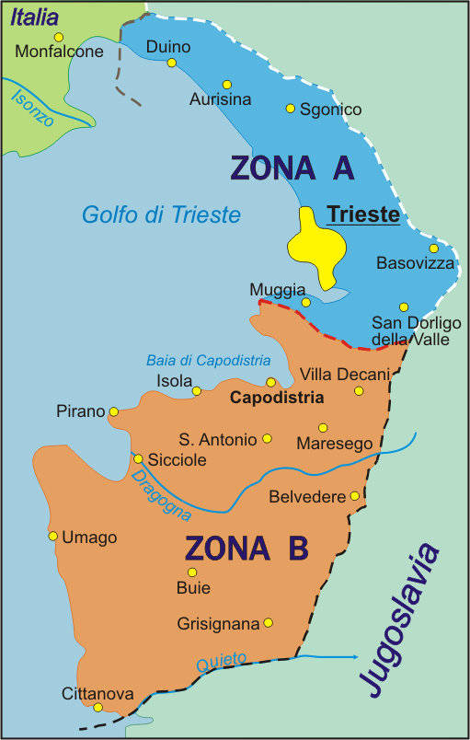
Trieste nell’Ottocento
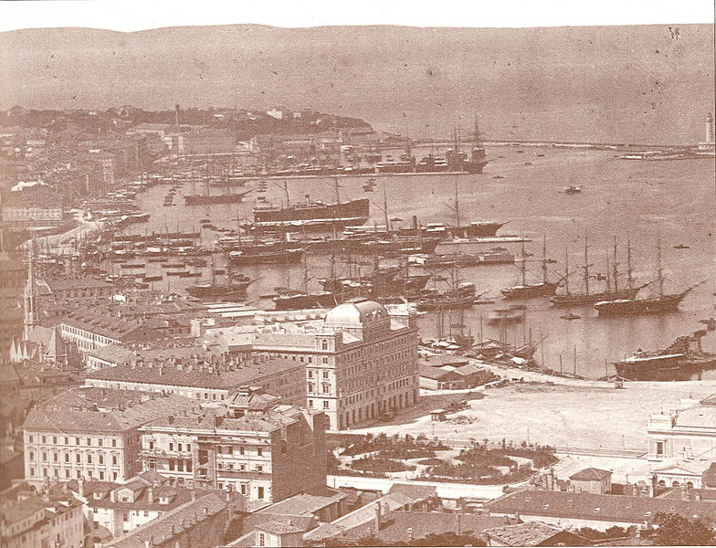

MAPPA DELL’AUSTRIA-UNGHERIA NEL 1914

